Министерство науки и высшего образования Российской Федерации

Федеральное государственное автономное образовательное учреждение высшего образования

«Московский политехнический университет»

Образовательная программа «Информационные технологии управления бизнесом»

Направление подготовки: 09.03.03 «Прикладная информатика»

Отчет по курсовой работе

по дисциплине «Основы веб-технологий»

Тема: «ВЕБ-САЙТ АТЕЛЬЕ»

**Выполнил:**

Студент группы 241-672

_________ ________ Минеева Д.А.

подпись, дата

**Принял:**

Доцент кафедры ИКТ

_________________ Темникова К.Н.

подпись, дата

**ОГЛАВЛЕНИЕ**

ВВЕДЕНИЕ..................................................................................................................3

Глава 1. ТЕОРЕТИЧЕСКАЯ ЧАСТЬ.........................................................................4

* 1. Анализ предметной области.......................................................................4
  2. Анализ аналогов..........................................................................................4
  3. Анализ целевой аудитории........................................................................4
  4. Анализ функциональности проекта..........................................................4

Глава 2. ПРАКТИЧЕСКАЯ ЧАСТЬ..........................................................................5

2.1. Проектирование пользовательского интерфейса....................................5

2.2. Особенности верстки веб-сайта................................................................6

2.3. Описание и верстка веб-формы................................................................7

2.4. Анимация на сайте.....................................................................................7

2.5 Тестирование проекта.................................................................................7

ЗАКЛЮЧЕНИЕ............................................................................................................8

СПИСОК ИСПОЛЬЗОВАННОЙ ЛИТЕРАТУРЫ....................................................8

ПРИЛОЖЕНИЕ...........................................................................................................9

# ВВЕДЕНИЕ

Тематикой проекта является создание сайта для ателье, которое специализируется на пошиве уникальной одежды на заказ. Причина, по которой выбрана данная тема – актуальность сферы пошива одежды. Особенности, отмеченные при проработке – яркий стиль, привлекающий внимание потенциального клиента, простота интерфейса (для людей всех возрастов).

**Цель проекта:** разработать веб-сайт на тему «Ателье «Одежда»

**Задачи проекта:**

1. Проанализировать целевую аудиторию проекта
2. Продумать функциональность проекта
3. Спроектировать макет веб-сайта
4. Сверстать веб-сайт
5. Протестировать веб-сайт

Ссылка на макет в Figma <https://www.figma.com/design/uz2q0iwFWchZmKHTEHCWIf/%D0%90%D1%82%D0%B5%D0%BB%D1%8C%D0%B5?node-id=0-1&t=3FLNQgwwJhJCocn4-1>

Ссылка на репозиторий <https://github.com/selmeshkada/->

# Глава 1. ТЕОРЕТИЧЕСКАЯ ЧАСТЬ

## Анализ предметной области

Для веб-сайта ателье важна возможность пользователя связаться с работниками в случае возникновения вопросов. Также он должен оставить свои контактные данные, чтобы иметь доступ к каталогу.

Таким образом, необходимо определить целевую аудиторию, её потребности и ожидания от сайта, а также изучить аналоги. Функционал сайта должен включать каталог товаров, примеры работ на главной странице, форму для заполнения, контактную информацию. С технической стороны следует адаптивный дизайн.

## Анализ аналогов

BASARAB - интернет-магазин брендовой обуви, <https://basarab.ru/>; goodmens - магазин мужских костюмов и аксессуаров, <https://good-mens.com/>; интернет-магазин мужской одежды; интернет-магазин «Армия России», <https://armrus.ru/>, интернет-магазин одежды, сувениров; На этих сайтах также есть формы для регистрации и способы связи с сервисом.

## 1.3. Анализ целевой аудитории

Сайтом будут пользоваться: люди, которым нужен индивидуальный пошив или ремонт одежды; люди, предпочитающие качественные вещи ручной работы. Особенности, которые нужно учесть при проектировании: акцентировать внимание пользователя на навигации сайта.

## 1.4. Анализ функциональности проекта

Для консультирования пользователь может заполнить форму на странице регистрации и перейти на страницу с каталогом товаров. Также он может перейти в социальные сети, позвонить по номеру.

# Глава 2. ПРАКТИЧЕСКАЯ ЧАСТЬ

## 2.1. Проектирование пользовательского интерфейса

Всего у сайта три страницы, каждая из которых состоит из шапки с навигацией, подвала и основного содержимого, которое различается в зависимости от страницы.

Красным цветом при наведении курсора выделяются ссылки на социальные сети и на главную страницу сайта «Ателье «Одежда» (*Рисунок 1. Акценты 1*). Ссылки имеются в блоке навигации и подвале сайта (Рисунок 2. Ссылки в навигации 1, Рисунок 3. Ссылки в подвале 1). Для привлечения внимания пользователей акцент сделан на кнопке регистрации (Рисунок 4. Акцент на кнопке 1).



Рисунок 1. Акценты



Рисунок 2. Ссылки в навигации



Рисунок 3. Ссылки в подвале

## 

Рисунок 4. Акцент на кнопке

## 2.2. Особенности верстки веб-сайта

Помимо основного сайта для ПК для адаптивности прописаны свойства, которые применяются при определённых размерах экрана смартфона (шириной до 412 пикселей включительно) (Рисунок 5. Адаптивность для планшетов 1) и планшета (шириной до 780 пикселей включительно) (Рисунок 6. Адаптивность для смартфонов 1). Сделано это с помощью медиа-запросов @media.

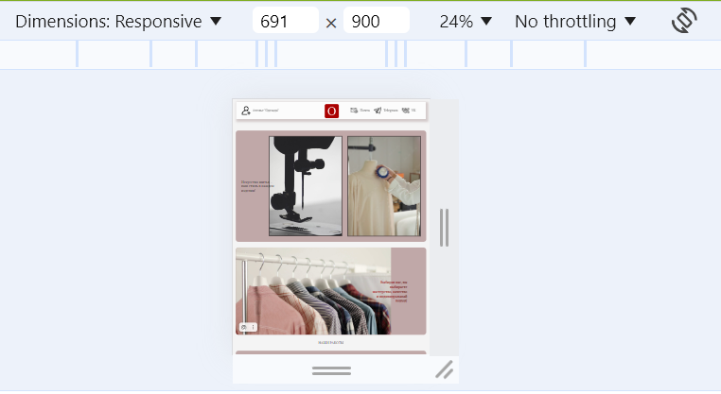

Рисунок 5. Адаптивность для планшетов

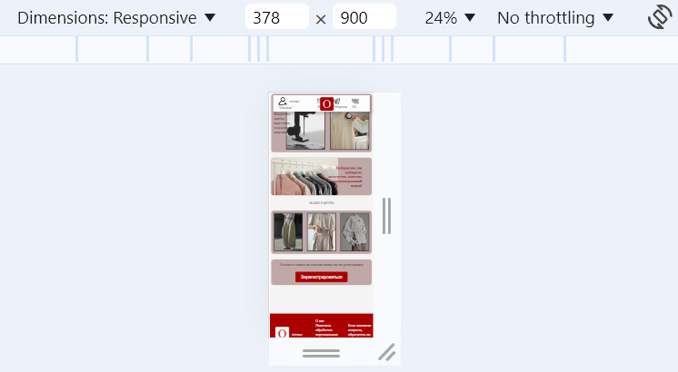

Рисунок 6. Адаптивность для смартфонов

## 2.3. Описание и верстка веб-формы

Для того чтобы все изображения находились в одной сетке и были одинакового размера использован грид: display: grid, grid-auto-flow: row. С помощью свойства флексбокс выполнены первый и второй и третий фреймы главной страницы. Для заголовка «НАШИ РАБОТЫ» использовано свойство justify-content: center.

## 2.4. Анимация на сайте

Основная анимация, использующая на сайте – смена цвета ссылок при наведении курсора. Также на странице каталога есть видео, постоянно проигрывающееся с помощью свойства loop.

## 2.5 Тестирование проекта

Проверка на валидацию (скриншоты), описание ошибок.

Сайт меняется при изменении экранов в соответствии с прописанными свойствами в медиа-запросах. Ссылки кликабельны, а форма после заполнения переходит на страницу каталога.

# ЗАКЛЮЧЕНИЕ

Создан сайт с функционалом заполнения формы, анимацией и видео. В будущем для сайта можно сделать более широкий функционал: просмотр каждого товара на отдельной странице, личный кабинет.

Все поставленные задачи решены, цель достигнута.

# СПИСОК ИСПОЛЬЗОВАННОЙ ЛИТЕРАТУРЫ

1. W3docs | Tutorials, Quizzes, Certificates, Frameworks, Solutions - онлайн учебники и справочные материалы по HTML, CSS и JavaScript — URL: <https://ru.w3docs.com/> — Текст: электронный.
2. W3Schools - Бесплатные онлайн-учебники и онлайн-обучение — URL: <https://w3schools.tech/ru/> — Текст: электронный.
3. Веб-дизайн для начинающих. HTML, CSS, JavaScript и веб-графика. / Роббинс Дж. Н. — 5-е изд.; пер. с англ. — СПб.: БХВ-Петербург, 2021. — 956 с.: ил. ISBN 978-5-9775-4050-6
4. Bootstrap. Документация на русском языке. — URL: <https://bootstrap-5.ru/> — Текст: электронный.

**Требования к оформлению текстов**

Общие требования:

1) Параметры страницы: все поля (слева, справа, сверху, снизу) – 2 см. Для всего текста следует использовать шрифт Times New Roman, размер 14 пт, межстрочный интервал − полуторный, выравнивание по ширине. Отступ абзаца (красная строка) – 1,25 см, все отступы (слева, справа, сверху, снизу) – 0. Не допускаются: подчёркивание, выделение цветом, орфографические и пунктуационные ошибки.

2) Таблицы создаются стандартными средствами редактора Microsoft Word. Не допускается вставка таблиц из других программ.

3) В виде рисунков оформляются фотографии, схемы, графики, диаграммы и др.

4) Все рисунки и таблицы должны иметь названия и отдельную нумерацию, а также ссылки на них в тексте. Подрисуночные и надтабличные подписи приводятся в тексте в месте расположения рисунка или таблицы.